
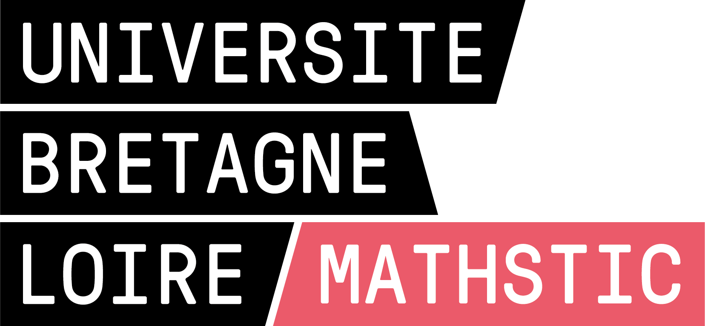
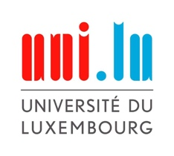
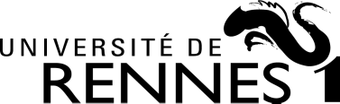
Titre : Vers un framework de modélisation avec des données temporelles et incertaines pour les systèmes adaptatifs
Mots clés : systèmes dynamiquement adaptatifs, représentation des connaissances, ingénierie dirigée par les modèles, modélisation de l'incertitude, modélisation temporelle
Résumé : Les systèmes auto-adaptatifs optimisent leurs comportements ou configurations au moment de l'exécution en réponse à une modification de leur environnement ou de leurs comportements. Ces systèmes nécessitent donc une connaissance approfondie de la situation en cours qui permet de raisonnement en considérant les opérations d'adaptation. En utilisant la méthodologie de l'Ingénierie Dirigée par les Modèles, il est possible d'abstraire cette situation. Cependant, les informations concernant le système ne sont pas toujours connues avec une confiance absolue. De plus, dans de tels systèmes, la fréquence de surveillance peut différer du délai nécessaire pour que les mesures de reconfiguration aient des effets mesurables.  Ces caractéristiques s'accompagnent d'un défi global pour les ingénieurs logiciels : comment représenter les connaissances incertaines tout en permettant de les interroger efficacement et | de représenter les actions en cours afin d’améliorer les processus d'adaptation ?  Pour relever ce défi, cette thèse défend la nécessité d'un framework de modélisation qui inclut, en plus de tous les éléments traditionnels, l'incertitude et le temps en tant que concepts de première classe. Par conséquent, un développeur sera en mesure d'extraire des informations relatives au processus d'adaptation, à l'environnement ainsi qu'au système lui-même.  Dans cette optique, nous présentons deux contributions évaluées : un modèle de contexte temporel et un langage pour les données incertaines. Le modèle de contexte temporel permet d'abstraire les actions passées, en cours et futures avec leurs impacts et leur contexte. Le langage, appelé Ain'tea, intègre l'incertitude des données en tant que concept de première classe.

Title : Towards a modelling framework with temporal and uncertain data for adaptive systems
Keywords : dynamically adaptive systems, knowledge representation, model-driven engineering, uncertainty modelling, time modelling
Abstract : Self-Adaptive Systems optimise their behaviours or configurations at runtime in response to a modification of their environments or their behaviours. These systems therefore need a deep understanding of the ongoing situation which enables reasoning tasks for adaptation operations. Using the model-driven engineering (MDE) methodology, one can abstract this situation. However, information concerning the system is not always known with absolute confidence. Moreover, in such systems, the monitoring frequency may differ from the delay for reconfiguration actions to have measurable effects.  These characteristics come with a challenge for software engineers: how to represent uncertain knowledge that can be efficiently que- | ried and to represent ongoing actions in order to improve adaptation processes? To tackle this challenge, this thesis defends the need for a unified modelling framework which includes, besides all traditional elements, temporal and uncertainty as first-class concepts. Therefore, a developer will be able to abstract information related to the adaptation process, the environment as well as the system itself.  Towards this vision, we present two evaluated contributions: a temporal context model and a language for uncertain data. The temporal context model allows abstracting past, ongoing and future actions with their impacts and context. The language, named Ain’tea, integrates data uncertainty as a first-class citizen.

